Pouk, petek, 15.5.2020

Še danes, v ponedeljek pa smo že skupaj.

Pri slovenščine boš preveril svoje znanje!

Preberi besedilo, vstavi vejice in ga pravilno prepiši z malimi pisanimi črkami v zvezek za slovenščino.

ZAKLJUČUJE SE ŠOLSKO LETO. MARKO MAKOVEC SE ŽE VESELI POČITNIC. DOMA JE V PREŠERNOVI ULICI V MARIBORU. Z MAMO NINO ATIJEM BRANKOM SESTRO ŠPELO IN BRATOM JANOM SE BODO ODPRAVILI NA MORJE V PORTOROŽ. PORTOROŽ JE ZELO TURISTIČNO MESTO V NAŠI SLOVENIJI.

Popravi napačno napisane besede. Izberi si pet besed in z njimi napiši daljše povedi.

Potrepščine, sprehot, metul, medvet, knigarna, kostan, maribor, panj, ravnatel, nahrptnik, knižnica, vrapček, lastofka, štorkla, ljublana,

Premisli in pravilno postavi končna ločila.

Si videl mavrico__ Čokolada je sladka __
Hura, dežuje__ Si bil na igrišču __
Začelo je deževati__ Pohiti __
Najraje imam riž __ Miha, počakaj me __

Sledi delo v Nandetu na strani 82. Reši to stran.

Pri okolju pa prepiši naslednje besedilo:

Kako dolgo živimo?

Vsa živa bitja umrejo. Umrejo lahko zaradi bolezni, nesreče, starosti, ali pa jih pojedo druge živali. Rastline, živali in ljudje smo med seboj povezani tudi z neživo naravo.

Živali : Rastline: človek:

Komar – 7 dni bukev - 250 let 80 let
Metulj – 14 dni – 1leto lipa – 800 let
Miš – 2 leti hrast – 300 -1000 let
Pes – 10 -13 let sekvoja – 2500 let
Svinja –15 -20 let
Medved – 35 -let
Slon – 60 – 70 let
Želva – 100 – 200 let
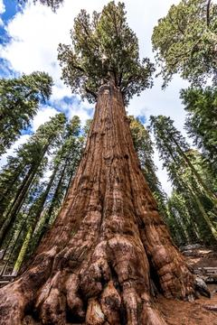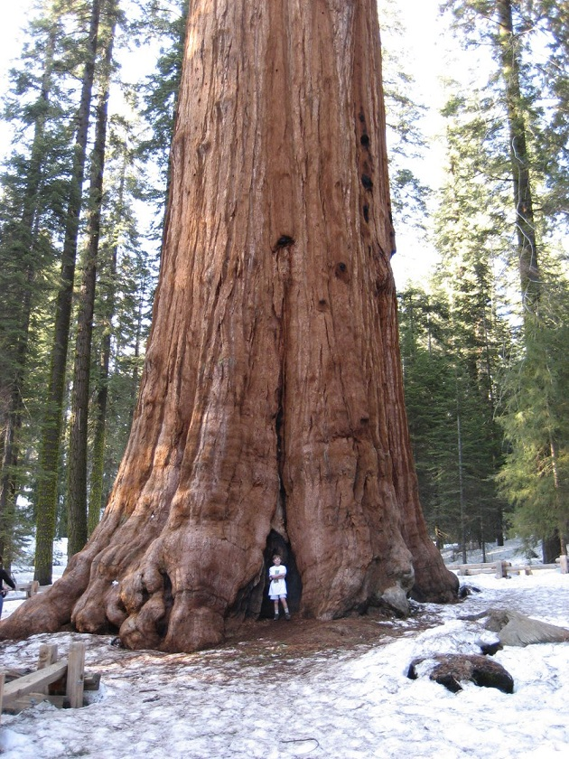
Sekvoja ali mamutovec
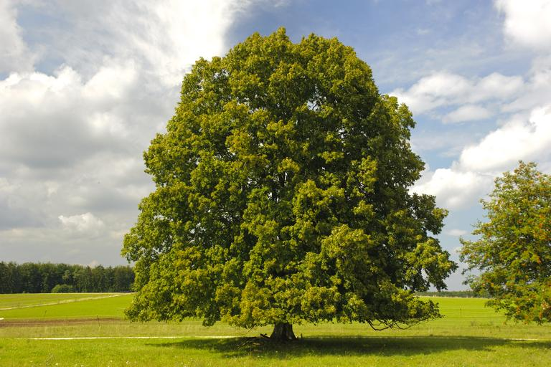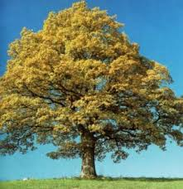
lipa hrast

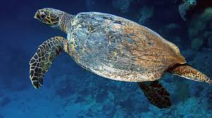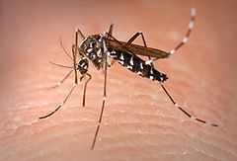
Želva kareta komar

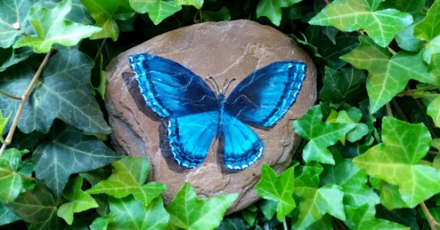

Velja za ponedeljek
